Информация

о проведенных в ГБОУ «СОШ №12 г.Назрань» мероприятиях в рамках

профориентационной работы в 2021-2022 учебном году.

В рамках профориентационной работы в ГБОУ «СОШ №12 г.Назрань» в 2021 -2022 уч.г. были проведены следующие мероприятия:

1. Кл.часы «Твоя профессиональная карьера», «В мире профессий», «Я и моя профессия»;

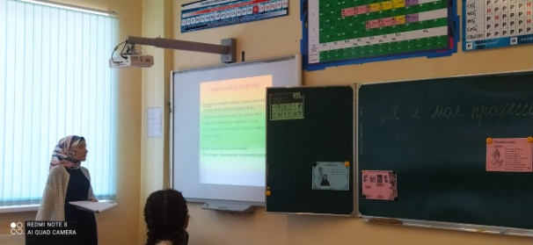 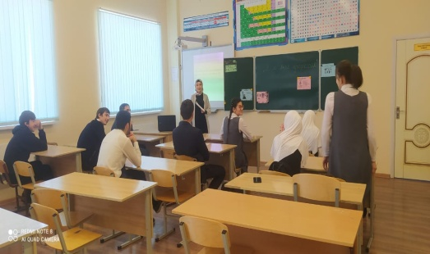

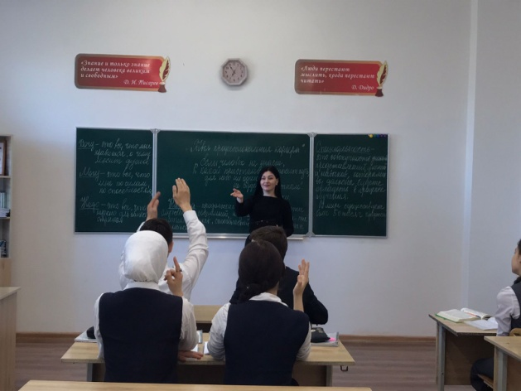 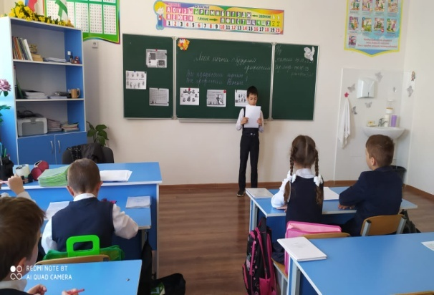

1. В рамках реализации открытых онлайн-уроков «ПроеКТОриЯ», направленных на раннюю профориентацию учащихся, 21-23 сентября 2021 г. состоялась демонстрация выпуска на тему «Мотивационные сессии, лекции, практикумы и дискуссии, которые посвящены различным вопросам профориентации, проектного лидерства и рынка труда «От замысла до результата». В данном уроке приняли участие учащиеся 8-11 классов ; 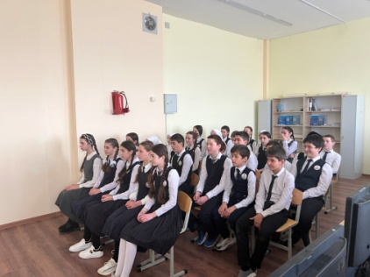 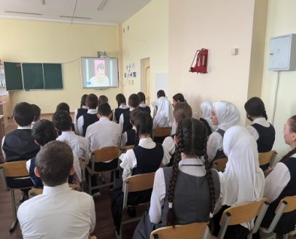

3. Педагог-психолог школы в октябре провела анкетирование среди учащихся 9-10 классов по методике Е.А. Климова на тему «Выбор профессии» . Анкетирование делилось на определенные шкалы: типы профессий - человек-человек, человек-техника, человек- знаковая система, человек- художественный образ, человек-природа. Данная методика предназначена для отбора на различные типы профессий в соответствии с классификацией типов профессий Е.А.Климова.

4. В рамках реализации профориентационной работы 29 ноября 2021г. учащиеся 9-11 классов посетили швейное объединении «Ингушетия», расположенное в с.п.Али-юрт и 19.01.2022г. -обувное предприятие в г. Назрань ООО «Фелидже Пэллэ». Ребята познакомились с деятельностью швейной фабрики. Также учащимся рассказали о трудностях и тонкостях изготовления обуви на фабрике.

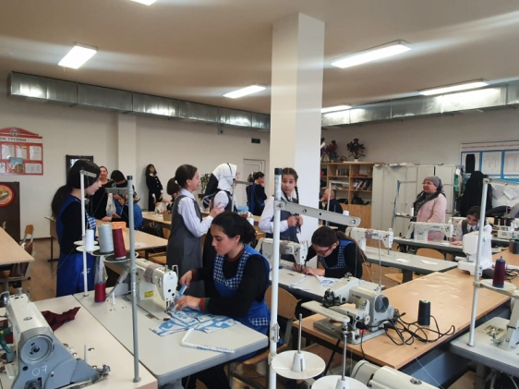 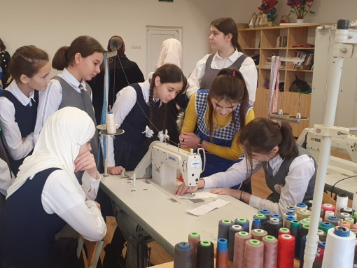

5.В рамках реализации профориентационной работы 29 ноября 2021г. учащиеся 9-11 классов обувную фабрику по производству чулочно-носочных изделий,карточная фабрика

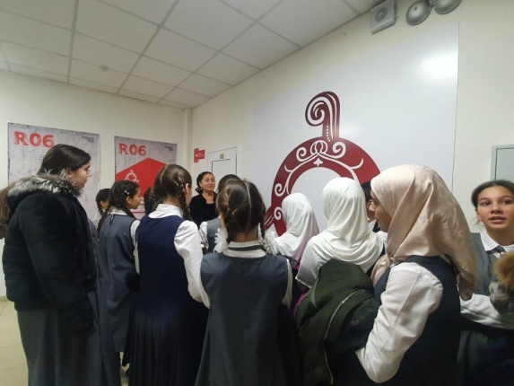

6. В рамках реализации профориентационной работы учащиеся 6-9 классов посетили «пожарно-спасательный колледж»

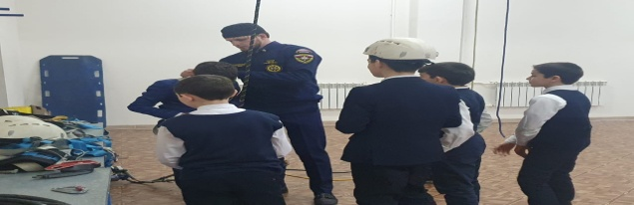

В апреле в школу приезжали представители ЧПОУ «Колледж экономики и права» и Сунженского колледжа управления и новых технологий. Представители СУЗов провели с ребятами беседу о направлениях обучения своих колледжей .

